INFORME AGREGADO DE LAS DECLARACIONES DE ACCESIBILIDAD

02/09/2020

Índice
1. Introducción 4
2. Objetivos del estudio 5
3. Resultados 6
3.1. Distribución del nivel de cumplimiento estimado a nivel global 7
3.2. Comparación del nivel de cumplimiento estimado por ámbito administrativo 8
3.3. Comparación de la modalidad de las verificaciones a nivel global 9
4. Evolución de resultados 10
4.1. Evolución del nivel de cumplimiento estimado a nivel global 10
4.2. Evolución del nivel de cumplimiento estimado por ámbito administrativo 11
4.3. Evolución de la modalidad de las verificaciones a nivel global 12

- Introducción
La declaración de accesibilidad es el apartado de un sitio web donde se indica el nivel de accesibilidad del mismo e información adicional al respecto.
Las entidades responsables de los sitios web y aplicaciones para móviles deben proporcionar una declaración de accesibilidad detallada, exhaustiva y clara sobre la conformidad de sus respectivos sitios web y aplicaciones para dispositivos móviles con lo dispuesto en el Real Decreto 1112/2018, de 7 de septiembre, sobre accesibilidad de los sitios web y aplicaciones para dispositivos móviles del sector público que traspone al ordenamiento jurídico español la Directiva (UE) 2016/2102 del Parlamento Europeo y del Consejo, de 26 de octubre de 2016, sobre la accesibilidad de los sitios web y aplicaciones para dispositivos móviles de los organismos del sector público.
Esta declaración de accesibilidad se debe realizar, desde el día 1 de noviembre de 2018, conforme al modelo europeo fijado a través de la Decisión de ejecución (UE) 2018/1523 respetando todos los condicionantes en él establecidos.
En este contexto, el Observatorio de Accesibilidad Web ha desarrollado la “Metodología para la Declaración de accesibilidad” que permite comprobar la presencia y adecuación de la declaración de accesibilidad de los sitios web afectados por el Real Decreto 1112/2018.
Este informe recoge los resultados obtenidos por el Observatorio de Accesibilidad Web en una iteración de la Metodología para la Declaración de accesibilidad.

- Objetivos del estudio
El presente estudio del Observatorio de Accesibilidad Web tiene por objetivo conocer la situación actual y la evolución en relación con el estado de adecuación de las declaraciones de accesibilidad, de todos los sitios web afectados por el Real Decreto 1112/2018.
Para ello se ofrece una conjunto de gráficas y tablas que recogen resultados de esta última iteración del Observatorio (resultados globales, resultados por ámbito administrativo y por verificación), así como la evolución de los resultados en las últimas iteraciones.
De entre todos los datos generados en una iteración en base a la “Metodología para la Declaración de accesibilidad”, se han generado en este informe las estadísticas que se han considerado más interesantes a la hora definir la situación actual y la evolución en materia de las declaraciones de accesibilidad.

- Resultados
La ejecución de una iteración del Observatorio genera gran cantidad de información para cada sitio web analizado.
Mediante el análisis y agregación de dichos datos se obtienen unos resultados globales que, gracias a la generación de varias gráficas, permiten obtener de forma clara una visión general del estado actual en materia de las declaraciones de accesibilidad de los sitios web analizados en el estudio. En los siguientes apartado se muestran los siguientes resultados: resultados globales, resultados por ámbito administrativo y resultados por verificación.

  - Distribución del nivel de cumplimiento estimado a nivel global
Como primer objetivo global se busca conocer el nivel de cumplimiento estimado a nivel global, es decir, de todos los sitios web analizados en la iteración del Observatorio. A continuación, se muestra la distribución global de sitios web según el nivel de cumplimiento estimado: Sin declaración, No válida, Parcial o Completa.

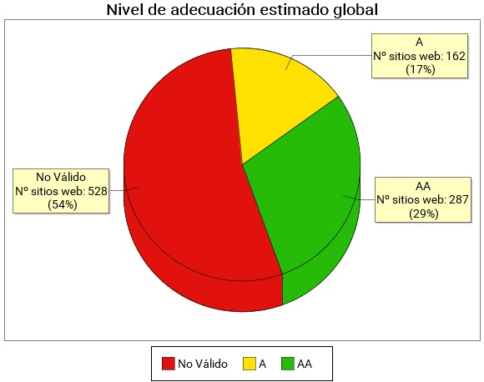
Nivel de cumplimiento estimado global
Nivel de cumplimiento estimado | Porcentaje de sitios web | Número de sitios web
Competa | --ag.acc.cp.per.1-- | --ag.acc.cp.num.1--
Parcial | --ag.acc.cp.per.2-- | --ag.acc.cp.num.2--
No válida | --ag.acc.cp.per.3-- | --ag.acc.cp.num.3--
Sin declaración | --ag.acc.cp.per.3-- | --ag.acc.cp.num.4--
  - Comparación del nivel de cumplimiento estimado por ámbito administrativo
En la siguiente gráfica se muestra una comparación del nivel de cumplimiento estimado por cada uno de los ámbitos administrativos analizados en la iteración del Observatorio.

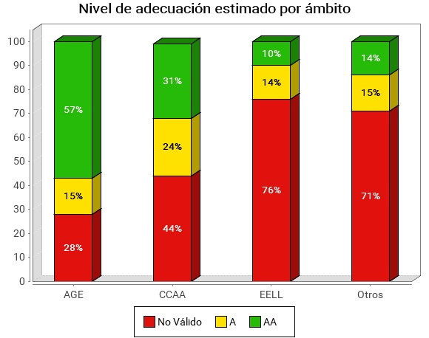

tablasacumplimientoambito

  - Comparación de la modalidad de las verificaciones a nivel global
En la siguiente gráfica se presenta de manera global la Modalidad de cada verificación agregando los resultados de todos los sitios web analizados.
El eje X de la gráfica representa cada una de las verificaciones analizadas, y en el eje Y se presenta el porcentaje de sitios web con Modalidad de Verificación Pasa y el porcentaje de sitios web con Modalidad de Verificación Falla.
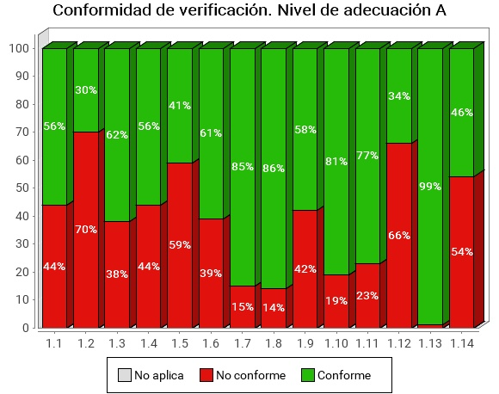
Modalidad de verificación (% de sitios web) a nivel global
Verificación | Pasa | Falla
1 Presencia de la declaración de accesibilidad | --ag.acc.mod.p.1-- | --ag.acc.mod.f.1--
2 Situación de cumplimiento y contenido no accesible | --ag.acc.mod.p.2-- | --ag.acc.mod.f.2--
3 Preparación de la declaración de accesibilidad | --ag.acc.mod.p.3-- | --ag.acc.mod.f.3--
4 Comunicaciones sobre requisitos de accesibilidad | --ag.acc.mod.p.4-- | --ag.acc.mod.f.4--
5 Procedimiento de aplicación | --ag.acc.mod.p.5-- | --ag.acc.mod.f.5--

- Evolución de resultados
Las iteraciones realizadas por el Observatorio de accesibilidad web pretenden servir como instrumento para realizar un seguimiento del estado en el que se encuentran las declaraciones de accesibilidad de los sitios web. Por ello, es de vital importancia el análisis y comparativa de los resultados obtenidos a lo largo del tiempo en los distintas iteraciones del Observatorios, de forma que se pueda observar la tendencia de los mismos.
  - Evolución del nivel de cumplimiento estimado a nivel global

En la siguiente gráfica se muestra la evolución del nivel de cumplimiento estimado global, agregando los resultados de todos los sitios web analizados en las últimas iteraciones de este observatorio.
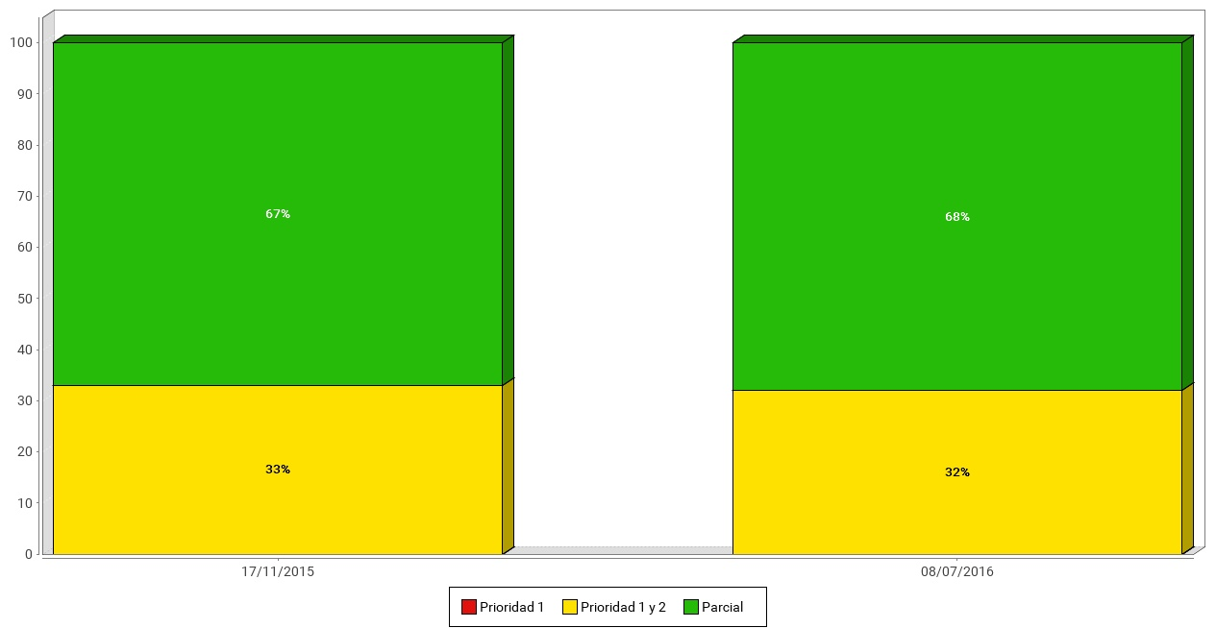
Evolución del Nivel de cumplimiento estimado a nivel global (% sitios web)
 | -eg.tc.1.a2- | -eg.tc.1.a3- | -eg.tc.1.a4- | -eg.tc.1.a5- | -eg.tc.1.a6- | -eg.tc.1.a7-
Completa | -eg.tc.1.b2- | -eg.tc.1.b3- | -eg.tc.1.b4- | -eg.tc.1.b5- | -eg.tc.1.b6- | -eg.tc.1.b7-
Parcial | -eg.tc.2.b2- | -eg.tc.2.b3- | -eg.tc.2.b4- | -eg.tc.2.b5- | -eg.tc.2.b6- | -eg.tc.2.b7-
No válida | -eg.tc.3.b2- | -eg.tc.3.b3- | -eg.tc.3.b4- | -eg.tc.3.b5- | -eg.tc.3.b6- | -eg.tc.3.b7-
Sin declaración | -eg.tc.4.b2- | -eg.tc.4.b3- | -eg.tc.4.b4- | -eg.tc.4.b5- | -eg.tc.4.b6- | -eg.tc.4.b7-
  - Evolución del nivel de cumplimiento estimado por ámbito administrativo
En las siguientes gráficas se muestra la evolución del nivel de cumplimiento estimado para cada uno de los ámbitos administrativos, agregando los resultados de todos los sitios web analizados en las últimas iteraciones de este observatorio.

--ambitsection--

  - Evolución de la modalidad de las verificaciones a nivel global
Las siguientes gráficas muestran la evolución de la Modalidad de las verificaciones analizadas por el observatorio en las últimas iteraciones.
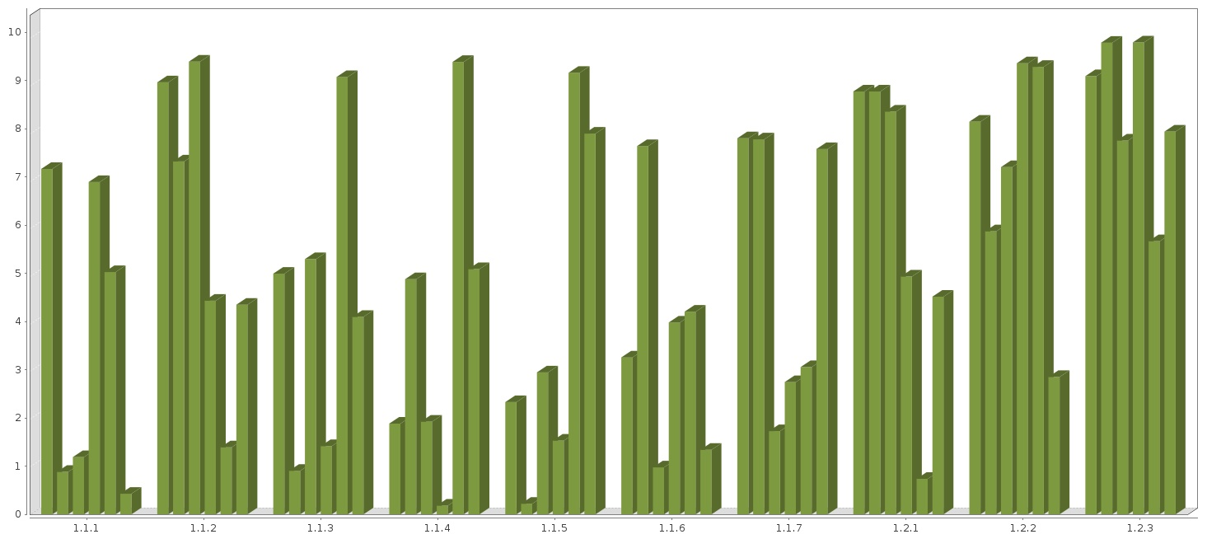

Fechas de las iteraciones del observatorio
 | 1ª Barra | 2ª Barra | 3ª Barra | 4ª Barra | 5ª Barra
Fecha observatorio | -eg.t5.1.a2- | -eg.t5.1.a3- | -eg.t5.1.a4- | -eg.t5.1.a5- | -eg.t5.1.a6-

Evolución de la Modalidad de las verificaciones a nivel global (% de sitios web)
 |  | -eg.t5.1.a2- | -eg.t5.1.a3- | -eg.t5.1.a4- | -eg.t5.1.a5- | -eg.t5.1.a6-
1 Presencia de la declaración de accesibilidad | Pasa | -eg.t5.1.b2.p- | -eg.t5.1.b3.p- | -eg.t5.1.b4.p- | -eg.t5.1.b5.p- | -eg.t5.1.b6.p-
1 Presencia de la declaración de accesibilidad | Falla | -eg.t5.1.b2.f- | -eg.t5.1.b3.f- | -eg.t5.1.b4.f- | -eg.t5.1.b5.f- | -eg.t5.1.b6.f-
2 Situación de cumplimiento y contenido no accesible | Pasa | -eg.t5.2.b2.p- | -eg.t5.2.b3.p- | -eg.t5.2.b4.p- | -eg.t5.2.b5.p- | -eg.t5.2.b6.p-
2 Situación de cumplimiento y contenido no accesible | Falla | -eg.t5.2.b2.f- | -eg.t5.2.b3.f- | -eg.t5.2.b4.f- | -eg.t5.2.b5.f- | -eg.t5.2.b6.f-
3 Preparación de la declaración de accesibilidad | Pasa | -eg.t5.3.b2.p- | -eg.t5.3.b3.p- | -eg.t5.3.b4.p- | -eg.t5.3.b5.p- | -eg.t5.3.b6.p-
3 Preparación de la declaración de accesibilidad | Falla | -eg.t5.3.b2.f- | -eg.t5.3.b3.f- | -eg.t5.3.b4.f- | -eg.t5.3.b5.f- | -eg.t5.3.b6.f-
4 Comunicaciones sobre requisitos de accesibilidad | Pasa | -eg.t5.4.b2.p- | -eg.t5.4.b3.p- | -eg.t5.4.b4.p- | -eg.t5.4.b5.p- | -eg.t5.4.b6.p-
4 Comunicaciones sobre requisitos de accesibilidad | Falla | -eg.t5.4.b2.f- | -eg.t5.4.b3.f- | -eg.t5.4.b4.f- | -eg.t5.4.b5.f- | -eg.t5.4.b6.f-
5 Procedimiento de aplicación | Pasa | -eg.t5.5.b2.p- | -eg.t5.5.b3.p- | -eg.t5.5.b4.p- | -eg.t5.5.b5.p- | -eg.t5.5.b6.p-
5 Procedimiento de aplicación | Falla | -eg.t5.5.b2.f- | -eg.t5.5.b3.f- | -eg.t5.5.b4.f- | -eg.t5.5.b5.f- | -eg.t5.5.b6.f-

https://www.boe.es/buscar/act.php?id=BOE-A-2018-12699
http://eur-lex.europa.eu/legal-content/ES/TXT/?uri=uriserv:OJ.L_.2016.327.01.0001.01.SPA&toc=OJ:L:2016:327:FULL
http://eur-lex.europa.eu/legal-content/ES/TXT/?uri=uriserv:OJ.L_.2018.256.01.0103.01.SPA&toc=OJ:L:2018:256:FULL
http://administracionelectronica.gob.es/PAe/accesibilidad/metodologia_declaracion
http://administracionelectronica.gob.es/PAe/accesibilidad/metodologia_declaracion

